附件4

2020年度

四川省达州市开江县实验小学部门决算
目录

公开时间：2021年 10月 8日

第一部分 部门概况
一、基本职能及主要工作
二、机构设置
第二部分度部门决算情况说明
一、收入支出决算总体情况说明
二、收入决算情况说明
三、支出决算情况说明
四、财政拨款收入支出决算总体情况说明
五、一般公共预算财政拨款支出决算情况说明
六、一般公共预算财政拨款基本支出决算情况说明
七、“三公”经费财政拨款支出决算情况说明
八、政府性基金预算支出决算情况说明
九、 国有资本经营预算支出决算情况说明
十、其他重要事项的情况说明
第三部分 名词解释
第四部分 附件
附件1
附件2
第五部分 附表
一、收入支出决算总表
二、收入决算表
三、支出决算表
四、财政拨款收入支出决算总表
五、财政拨款支出决算明细表
六、一般公共预算财政拨款支出决算表
七、一般公共预算财政拨款支出决算明细表
八、一般公共预算财政拨款基本支出决算表
九、一般公共预算财政拨款项目支出决算表
十、一般公共预算财政拨款“三公”经费支出决算表
十一、政府性基金预算财政拨款收入支出决算表
十二、政府性基金预算财政拨款“三公”经费支出决算表
十三、国有资本经营预算财政拨款收入支出决算表
十四、国有资本经营预算财政拨款支出决算表

第一部分 部门概况

一、基本职能及主要工作

（一）主要职能。
1、正确贯彻执行党和国家的教育方针、政策、法规。
2、维护学校的教学秩序，为学生创造良好的学习环境；
3、积极稳妥地推进教育改革，按教育规律办事，不断提高教育质量；
4、根据学校规模，设置学校管理机构，建立健全各项规章制度和岗位责任制。
5、坚持教书育人，服务育人，环境育人方针，加强对学生的思想品德教育，使学生的德智体全面发展。
6、抓好教师队伍建设，使每个教师都热心于教育事业；
7、做好安全防范，保证学生的人生安全。

（二）2020年重点工作完成情况。
1、加强党建工作，成绩突出。
2、深化师生意识形态。
3、夯实教学质量。
4、抓好体卫艺工作。
5、重视德育工作。
6、科研、科创、电教、技装成绩显著。
7、做好后勤保障工作

二、机构设置
2020年末单位机构数1个，预算单位数1个。机构无变动情况。2020年末财政供养人数为在职人员169人。

第二部分 2020年度部门决算情况说明

- 收入支出决算总体情况说明
2020年度收、支总计4364.35万元。与2019年相比，收、支总计各减少197.42万元，下降4.52%。主要变动原因是人员减少、减少了工资支出。
（图1：收、支决算总计变动情况图）（柱状图）
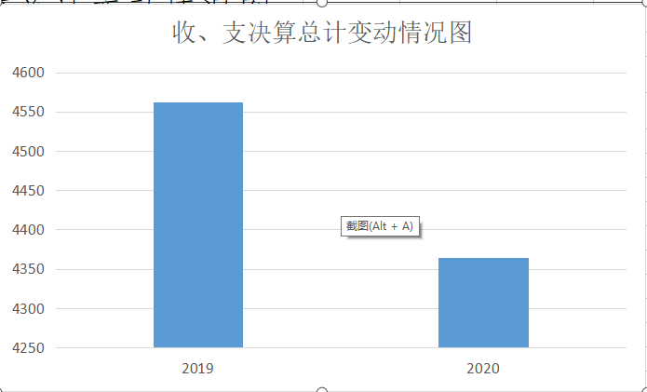
- 收入决算情况说明

2020年本年收入合计4364.35万元，其中：一般公共预算财政拨款收入2266.70万元，占51.93%；上年结转资金2097.66万元，48.07%；政府性基金预算财政拨款收入0万元，占0%；上级补助收入0万元，占0%；事业收入0万元，占0%；经营收入0万元，占0%；附属单位上缴收入0万元，占0%；其他收入0万元，占0%。

（注：数据来源于财决01表）
（图2：收入决算结构图）（饼状图）
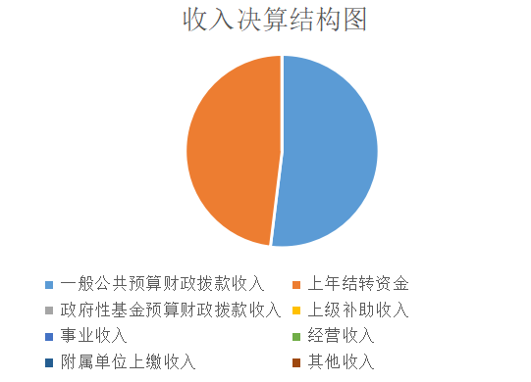
- 支出决算情况说明

2020年本年支出合计4364.35万元，其中：基本支出2208.18万元，占51%；项目支出2156.17万元，占49%；上缴上级支出0万元，占0%；经营支出0万元，占0%；对附属单位补助支出0万元，占0%。

（注：数据来源于财决04表）

（图3：支出决算结构图）（饼状图）
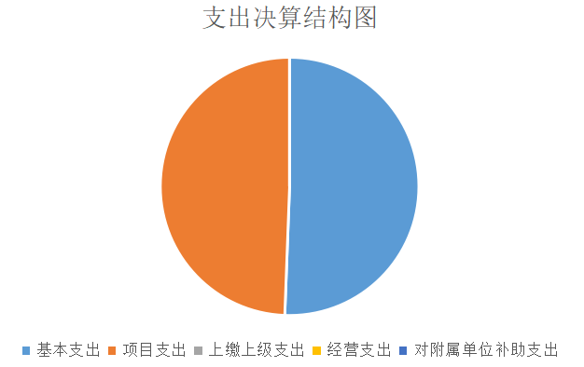

四、财政拨款收入支出决算总体情况说明
2020年财政拨款收、支总计4364.35万元。与2019年相比，财政拨款收、支总计各减少197.42万元，下降4.52%。主要变动原因是人员减少、减少了工资支出
（注：除国有资本经营预算外，数据来源于财决Z01-1表，口径为“总计”数+国有资本经营预算。）
（图4：财政拨款收、支决算总计变动情况）（柱状图）
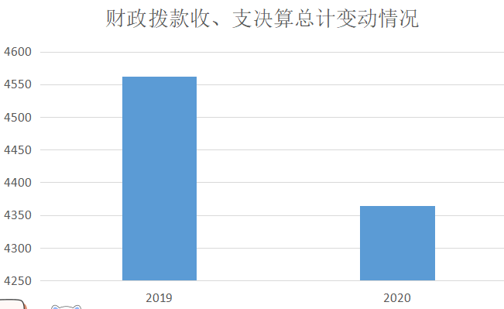

五、一般公共预算财政拨款支出决算情况说明

（一）一般公共预算财政拨款支出决算总体情况
2020年一般公共预算财政拨款支出4364.36万元，占本年支出合计的100%。与2019年相比，一般公共预算财政拨减少197.42万元，下降4.52%。主要变动原因是人员减少、减少了工资支出
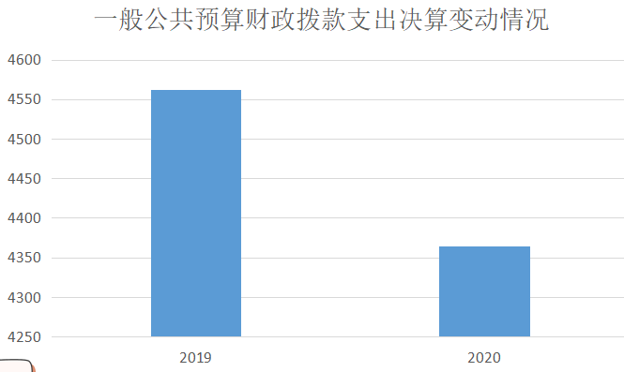
（图5：一般公共预算财政拨款支出决算变动情况）（柱状图）

（二）一般公共预算财政拨款支出决算结构情况
2020年一般公共预算财政拨款支出4364.36万元，主要用于以下方面:一般公共服务（类）支出0万元，占0%；教育支出（类）3890.74万元，占89.15%；科学技术（类）支出0万元，占0%；文化旅游体育与传媒（类）支出0万元，占0%；社会保障和就业（类）支出236.35万元，占5.42%；卫生健康支出84.61万元，占1.93%；住房保障支出152.65万元，占3.50%；…。（罗列全部功能分类科目，至类级。）
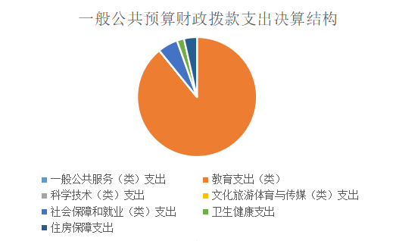
（图6：一般公共预算财政拨款支出决算结构）（饼状图）

（三）一般公共预算财政拨款支出决算具体情况

2020年一般公共预算支出决算数为4364.36，完成预算100%。其中：
1.教育: 支出决算为3890.74万元，完成预算100%，完成预算数100%。
2.社会保障和就业: 支出决算为236.35万元，完成预算100%，完成预算数100%。
3.卫生健康:支出决算为84.61万元，完成预算100%，决算数等于预算数。
4.住房保障:支出决算为152.65万元，完成预算98.64%，决算数小于预算数的主要原因是人员减少。

六、一般公共预算财政拨款基本支出决算情况说明
2020年一般公共预算财政拨款基本支出4364.43万元，其中：
人员经费1915.50万元，主要包括：基本工资770.61万元、津贴补贴18.56万元、绩效工资519.52万元、机关事业单位基本养老保险缴费198.60万元、职工基本医疗保险缴费84.61万元、住房公积金152.65万元、其他社会保障缴费55.71万元、抚恤金37.75万元、生活补助77.08万元、奖励金0.33万元等。
日常公用经费2448.93万元，主要包括：办公费59.06万元、印刷费6.79万元、水费9.83万元、电费9.95万元、邮电费4.14万元、物业管理费29.11万元、差旅费11.46万元、维修（护）费、大型修缮46.68万元、培训费4.47万元、公务接待费0.90万元、专用材料费36.33万元、劳务费32.15万元、工会经费18.20万元、福利费3.66万元、其他商品和服务支出20.04万元、其他资本性支出等。

七、“三公”经费财政拨款支出决算情况说明

（一）“三公”经费财政拨款支出决算总体情况说明
2020年“三公”经费财政拨款支出决算为0.9万元，完成预算97.83%，决算数小于预算数的主要原因是压缩公务接待标准，接待人次。

（二）“三公”经费财政拨款支出决算具体情况说明
2020年“三公”经费财政拨款支出决算中，因公出国（境）费支出决算0万元，占0%；公务用车购置及运行维护费支出决算0万元，占0%；公务接待费支出决算0.9万元，占100%。具体情况如下：
（图7：“三公”经费财政拨款支出结构）（饼状图）
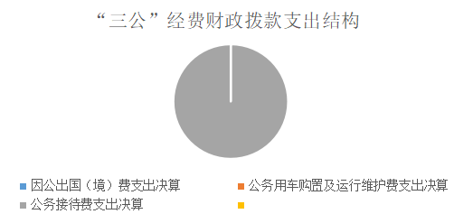
1.因公出国（境）经费支出0万元，完成预算0%。全年安排因公出国（境）团组0次，出国（境）0人。因公出国（境）支出决算比2018年增加/减少0万元，增长/下降0%。
开支内容包括：…（团组名称、出访地点、取得成效）等。
2.公务用车购置及运行维护费支出0万元,完成预算0%。公务用车购置及运行维护费支出决算比2018年增加/减少0万元，增长/下降0%。
其中：公务用车购置支出0万元。全年按规定更新购置公务用车0辆，其中：轿车0辆、金额0万元，越野车0辆、金额0万元，载客汽车0辆、金额0万元0。截至2020年12月底，单位共有公务用车0辆，其中：轿车0辆、越野车0辆、载客汽车0辆。
公务用车运行维护费支出0万元。主要用于…（具体工作）等所需的公务用车燃料费、维修费、过路过桥费、保险费等支出。
3.公务接待费支出0.9万元，完成预算97.83%。公务接待费支出决算比2019年减少0.25万元，下降21.74%。主要原因是压缩公务接待标准，接待人次。
国内公务接待支出0.9万元，主要用于开展业务活动开支的用餐费、住宿费等。国内公务接待10批次，151人次（不包括陪同人员），共计支出0.9万元，具体内容包括：四川省音乐名师工作室成员2650元、四川省名校长鼎兴工作室开江集中研修活动工作室成员5600元、达州市专家指导小学生运动舞蹈生活费350元，达州市专家指导第36个教师节参演节目《七彩社团》生活费400元。
外事接待支出0万元，外事接待0批次，0人，共计支出0万元。

八、政府性基金预算支出决算情况说明
2020年政府性基金预算拨款支出0万元。

- 国有资本经营预算支出决算情况说明
2020年国有资本经营预算拨款支出0万元。

十、其他重要事项的情况说明

（一）机关运行经费支出情况
2020年本单位无此项支出

（二）政府采购支出情况
2020年，开江县实验小学政府采购支出总额0万元，其中：政府采购货物支出0万元、政府采购工程支出0万元、政府采购服务支出0万元。授予中小企业合同金额0万元，占政府采购支出总额的0%，其中：授予小微企业合同金额0万元，占政府采购支出总额的0%。

（三）国有资产占有使用情况
截至2020年12月31日，开江县实验小学共有车辆0辆，其中：主要领导干部用车0辆、机要通信用车0辆、应急保障用车0辆、其他用车0辆……其他用车主要是用于……单价50万元以上通用设备0台（套），单价100万元以上专用设备0台（套）。

（四）预算绩效管理情况。
根据预算绩效管理要求，我校在年初预算编制阶段，组织对人员经费、社会保障费、住房公积金、遗属生活补助、独生子女奖励金开展了预算事前绩效评估，编制了绩效目标，预算执行过程中，选取人员经费、社会保障费、住房公积金、遗属生活补助、独生子女奖励金开展绩效监控，年终执行完毕后，对人员经费、社会保障费、住房公积金、遗属生活补助、独生子女奖励金开展了绩效目标完成情况自评。
我校按要求对2020年部门整体支出开展绩效自评，从评价情况来看我校建立了具有可操作性的预算绩效管理制度和整体支出绩效管理制度；建立了事前绩效评估机制、强化绩效目标管理、开展绩效评价和结果应用、做好绩效运行监控。严格执行了部门内控制度及绩效管理实施细则。做到任务到人、责任到人，使预算绩效管理取得了明显成效，提高资金使用的针对性、有效性。绩效运行情况较为客观、真实，其评价结果可作为财政预算执行精细化、加快资金拨付进度及综合绩效考评的参考依据。本部门还自行组织了1个项目支出绩效评价，从评价情况来看顺利完成了对学校东教学楼、艺术楼幼儿园等维修以及用电线路改造、校园文化建设等，
1.项目绩效目标完成情况。
我校在2020年度部门决算中反映1个项目绩效目标实际完成情况。
（1）校园维修等工程绩效目标完成情况综述。项目全年预算数147.6627万元，执行数为148.112万元，完成预算的100%。通过项目实施，有效解决了学校当前基础设施落后、办学条件简陋的现状；实施完善后，提升学生学习生活环境、推动基础教育可持续健康发展提供重要的基础保障，从而提高学校的办学水平，为办成家门口的名校垫定了硬件基础；生态效益方面，美化了学校环境，为创建优质品牌小学打下了基础。可持续指标方面，保障了学校教育教学水平硬件设施水平，改变了学校形象。对学校东教学楼、艺术楼幼儿园等维修以及用电线路改造、校园文化建设等，发现的主要问题：单位建设管理经验不足，对项目申请流程不熟悉，导致前期申报审批时间较长；由于是上课时间进行的施工，导致项目实施进度慢。下一步改进措施：组织项目单位加强相关业务知识培训，使项目单位熟悉项目申报审批流程，缩短审批时间，加快建设进度，早日发挥项目投资效益。

项目绩效目标完成情况表
(2020年度)
项目名称 |  |  | 开江县实验小学校园维修等工程项目
预算单位 |  |  | 开江县实验小学
预算执行情况(万元) | 预算数: |  | 147.6627 | 执行数: | 148.112
预算执行情况(万元) | 其中-财政拨款: |  |  | 其中-财政拨款:
预算执行情况(万元) | 其它资金: |  | 150 | 其它资金:
年度目标完成情况 | 预期目标 |  |  | 实际完成目标
年度目标完成情况 | 东教学楼、艺术楼幼儿园等维修等维修装饰工程以及用电线路改造、文化创意打造等 |  |  | 东教学楼、艺术楼幼儿园等维修等维修装饰工程以及用电线路改造、文化创意打造等
绩效指标完成情况 | 一级指标 | 二级指标 | 三级指标 | 预期指标值(包含数字及文字描述) | 实际完成指标值(包含数字及文字描述)
绩效指标完成情况 | 项目完成指标 | 数量指标 | 维修2000平方米 | ≥2000 | ≥2000
绩效指标完成情况 | 项目完成指标 | 质量指标 | 按图纸设计
绩效指标完成情况 | 项目完成指标 | 时效指标 | 合同工期63天、完工率% | 按时完成 | 完成
绩效指标完成情况 | 项目完成指标 | 成本指标 | 合同价147.6627 | 148.112 | 完成
绩效指标完成情况 | 项目完成指标
绩效指标完成情况 | ……
绩效指标完成情况 | 效益指标 | 经济效益 | 改善办学条件、保障教育教学工作 | 完成 | 完成
绩效指标完成情况 | 效益指标 | 社会效益 | 提升学习环境、满足教育均衡发展 | 完成 | 完成
绩效指标完成情况 | …… | 生态指标 | 优化美化学校环境 | 完成 | 完成
绩效指标完成情况 | 满意度指标 |  | 保障学生优美的学习环境 | 满意 | 满意

2.部门绩效评价结果。
学校按要求对2020年部门整体支出绩效评价情况开展自评，《开江县实验小学2020年部门整体支出绩效评价报告》见附件（附件1）。
学校自行组织对校园维修工程开展了绩效评价，《开江实验小学2020年绩效评价报告》见附件（附件2）。

第三部分 名词解释

1.财政拨款收入：指单位从同级财政部门取得的财政预算资金。
2.事业收入：指事业单位开展专业业务活动及辅助活动取得的收入。如…（二级预算单位事业收入情况）等。
3.经营收入：指事业单位在专业业务活动及其辅助活动之外开展非独立核算经营活动取得的收入。如…（二级预算单位经营收入情况）等。
4.其他收入：指单位取得的除上述收入以外的各项收入。主要是…（收入类型）等。
5.用事业基金弥补收支差额：指事业单位在当年的财政拨款收入、事业收入、经营收入、其他收入不足以安排当年支出的情况下，使用以前年度积累的事业基金（事业单位当年收支相抵后按国家规定提取、用于弥补以后年度收支差额的基金）弥补本年度收支缺口的资金。
6.年初结转和结余：指以前年度尚未完成、结转到本年按有关规定继续使用的资金。
7.结余分配：指事业单位按照事业单位会计制度的规定从非财政补助结余中分配的事业基金和职工福利基金等。
8、年末结转和结余：指单位按有关规定结转到下年或以后年度继续使用的资金。
9、教育（类）进修及培训（款）教师进修（项）:
10、社会保障和就业（类）行政事业单位离退休（款）机关事业单位基本养老保险缴费支出（项）:
11、卫生健康（类）行政事业单位医疗（款）事业单位医疗（项）:
12、住房保障支出（类）住房改革支出（款）住房公积金（项）:。
13.基本支出：指为保障机构正常运转、完成日常工作任务而发生的人员支出和公用支出。
14.项目支出：指在基本支出之外为完成特定行政任务和事业发展目标所发生的支出。
15.“三公”经费：指部门用财政拨款安排的因公出国（境）费、公务用车购置及运行费和公务接待费。其中，因公出国（境）费反映单位公务出国（境）的国际旅费、国外城市间交通费、住宿费、伙食费、培训费、公杂费等支出；公务用车购置及运行费反映单位公务用车车辆购置支出（含车辆购置税）及租用费、燃料费、维修费、过路过桥费、保险费等支出；公务接待费反映单位按规定开支的各类公务接待（含外宾接待）支出。
31.公用支出：为保障单位运行用于购买货物和服务的各项资金，包括办公及印刷费、邮电费、差旅费、会议费、福利费、日常维修费、专用材料及一般设备购置费、办公用房水电费、办公用房物业管理费以及其他费用。

第四部分 附件

附件1

开江县实验小学2020年部门整体支出绩效评价报告
一、部门（单位）概况
（一）机构组成
开江县实验小学属全额拨款事业单位，是一个独立核算单位。我校是一所县级小学附设学前班。内设机构10个，分别是：
办公室：负责学校教职工日常管理、上传下达和学校大型文案工作。
教务处：负责全校教育教学工作安排、日常管理、教师培训和教育教学质量考核测评工作。
教科室：负责学校教育教学科研管理和实施工作、科技创新工作。
政教处：负责学校班主任管理和培训工作、学生日常行为教育和管理工作、学生思想品德教育和习惯养成教育工作。
体卫艺处：负责学校艺体教育和管理工作、学校大型节目排练工作、艺体教师培训工作、学校运动会筹备工作。
工会办公室：负责学校干群联系工作、民主监督和民主测评工作、教代会休会期间日常工作、教职工业余生活管理和指导工作。
党建办：负责党员日常管理、组织党员教师学习等工作。
幼儿园园长室：学前幼儿教师考核工作、学前幼儿园管理工作。
团队办公室：团员教育与管理工作、少先队大队部工作，协助政教处开展学生日常教育和管理工作。
安全办公室：学校应急教育及管理工作、学校安全工作、保安管理工作等。

（二）机构职能。
开江县实验小学隶属于开江县教育和科学技术局，是一所县级小学。在教科局和上级部门的领导下，依法教育,全面贯彻落实科学发展观，全面落实立德树人，五育并举的教育方针和路线，促进本校教育事业的蓬勃发展。确立了“以影响川渝，引领秦巴的农村示范小学为目标；以厚德、尚文、积淀、感恩的办学理念；以服务为宗旨，以质量求生存”的工作思路。以维护教职工利益，保障教职工合法权益，以教职工、学生的人生幸福和生命质量作为重点。

（三）人员概况。
2020年编制人数198名，年末财政供养人数为：在职人员169人，退休人员84人，遗属人员5人。年末在校小学生3788人。

二、部门财政资金收支情况

（一）部门财政资金收入情况

2020年本年收入合计4364.35万元，其中：一般公共预算财政拨款收入2266.70万元，占51.93%；上年结转资金2097.66万元，48.07%；政府性基金预算财政拨款收入0万元，占0%；上级补助收入0万元，占0%；事业收入0万元，占0%；经营收入0万元，占0%；附属单位上缴收入0万元，占0%；其他收入0万元，占0%。
（二）部门财政资金支出情况

2020年本年支出合计4364.35万元，其中：基本支出2208.18万元，占51%；项目支出2156.17万元，占49%；上缴上级支出0万元，占0%；经营支出0万元，占0%；对附属单位补助支出0万元，占0%。
三、部门整体预算绩效管理情况
（一）部门预算管理。
根据预算绩效管理要求，学校保障教职工的工资、遗属的生活补助、临时工工资按时足额发放；确保学校正常运转，全面提升学校的教育教学质量，努力办好人民满意教育。财政拨款支出主要用于保障学校正常运转，包括基本工资、津贴补贴等人员经费以及办公费、印刷费、水电费、办公设备购置等日常公用经费。
（二）结果应用情况。
通过绩效评价，我们认为，2020年度部门预算具有明确的用途和目标，制定了详细的执行计划，资金到位及时并严格按照财政有关规定使用。截止到目前学校保障了教职工的工资福利、遗属的生活补助、临时工工资按时足额发放；确保学校正常运转，全面提升学校的教育教学质量。推进了教育信息化建设，开展了大量的、具体的工作，圆满完成了各项教育教学任务，取得了可喜的成绩

四、评价结论及建议
（一）评价结论。
1、保障教职工的工资福利、遗属的生活补助、临时工工资按时足额发放。
2、确保学校正常运转开支。
3、加快项目支出。
4、总结预算绩效管理的经验和存在的问题。
（二）存在问题。
1、年度目标规划的大而散。将来制定年度目标时要精准，要有时效性、可操作性。
2、年初预算编制和执行不精细。学校在年初预算编制时，有些科目欠规范，在执行预算的过程中欠到位，责任分配不明确。以后必须做好事前绩效评估，事中绩效监控，事后绩效评价。
3、学校监督措施及评价体系还不尽完善。学校将进一步建立健全内部控制监督机制，全面实施绩效评价体系。

（三）改进建议。
一是完善相关制度，推进制度落实。依据相关法律、法规及管理办法，建立分级分类、使用高效、便于操作的实施细则及业务规范，制定绩效问责制度、公开制度。
二是科学组织预算绩效评价工作，完善预算绩效管理指标数据库。
三是引入第三方评价机制，形成内外部评价相互补充，财政部门、预算单位和受托第三方评价机构各司其职、密切配合的机制，提高评价结果的权威性和公正性。
四是组织业务培训，提高业务水平和能力，培养一批专业人才队伍。

附件2

开江县实验小学校园维修等工程
项目支出绩效自评报告

一、项目概况：
为迎接义务教育均衡发展国家、省级评估验收，开江县实验小学对原有陈旧教学楼（东教学楼、艺术楼幼儿园等）实施维修改造、实施校园文化建设等，工程项目已完成。
- 项目资金申报及批复情况。
该项目资金来源为2018年中央学前教育校舍维修改造资金100万元（川财教[2018]143号）、2017年中央学前教育校舍维修改造资金50万元（川财教[2017]200号），共计150万元；于2019年7月16日立项（开江发改行审[2019]131号）。
- 项目绩效目标。
该项目主要内容为：对校园内东教学楼、艺术楼幼儿园等维修以及用电线路改造、校园文化建设等。项目计划工期60天，绩效目标是为了解决我校原东教学、楼艺术楼幼儿园等陈旧、破烂、线路老化等并进行校园文化建设，有效排除安全隐患，保证师生安全，并有效解决了学校当前基础设施落后、办学条件简陋的现状；实施完善后，提升学生学习生活环境、推动基础教育可持续健康发展提供重要的基础保障，从而提高学校的办学水平。
- 项目资金申报相符性。
该项目立项申报建设规模及主要内容为：东教学楼、艺术楼幼儿园等维修等维修装饰工程以及用电线路改造、文化创意打造等，实施内容与立项批复基本一致。
二、项目实施及管理情况
（一）资金计划、到位及使用情况。
1．资金计划及到位。
2018年中央学前教育校舍维修改造资金100万元（川财教[2018]143号）、2017年中央学前教育校舍维修改造资金50万元（川财教[2017]200号），共计150万元，已拨付到县财政。
2．资金使用。
截止目前该项目支付工程款50.19万元，完成支付进度34%。资金支付范围符合财政预算及审计结论。工程前期费用没有支付；工程款因审计结算时间为2020年12月25日，到现今应支付审计结论款为148.112万元，实际支付50.19万元，尚差97.922万元。
（二）项目财务管理情况。
该项目资金为财政教科文股按项目进度进行审核拨款，学校财务按专项资金管理办法，在审核拨款后第一时间进行支付，按照项目资金管理办法及时入账，进行财务核算，在在建工程科目进行账务处理。
（三）项目组织实施情况。
该项目资金落实到位后，学校专门成立建修工作小组，分工实施，促进工程进度，2019年6月26日财政开具资金证明，6月底学校完成项目建议书，开江发改局7月16日进行项目建议书的批复（开江发改行审[2019]131号），2019年11月19日开江县教育和科学技术局进行《的请示》，2019年12月16日，中共开江县为财经委员会进行了《关于实施开江县实验小学校园维修等工程项目》的批复。2020年1月15日，开江县教育和科学技术局发出了邀请招标公告，2020年1月21日进行了邀请招标，由四川城普建设工程有限公司中标，中标价为147.6627万元。2020年4月15日签订施工合同，合同价为147.6627万元，工期为63天，实际工期63天。
三、项目绩效情况
（一）项目完成情况。
该项目设计要求对学校东教学楼、艺术楼幼儿园等维修以及用电线路改造、校园文化建设等。审计局对工程数量进行审计核算基本与设计一致，2020年6月17日开江县教育和科学技术局组织几方责任主体验收为质量合格。该项目合同价为147.6627万元，审计核实工程费用为148.112万元，实现预计成本目标。
（二）项目效益情况。
该项目完工后，经济指标上，有效排除安全隐患，保证师生安全，并有效解决了学校当前基础设施落后、办学条件简陋的现状；实施完善后，提升学生学习生活环境、推动基础教育可持续健康发展提供重要的基础保障，从而提高学校的办学水平，为办成家门口的名校垫定了硬件基础；生态效益方面，美化了学校环境，为创建优质品牌小学打下了基础。可持续指标方面，保障了学校教育教学水平硬件设施水平，改变了学校形象。
- 问题及建议
（一）存在的问题。
单位建设管理经验不足，对项目申请流程不熟悉，导致前期申报审批时间较长；由于是上课时间进行的施工，导致项目实施进度慢。
（二）相关建议。
组织项目单位加强相关业务知识培训，使项目单位熟悉项目申报审批流程，缩短审批时间，加快建设进度，早日发挥项目投资效益。

开江县实验小学
2020年12月30日

第五部分 附表

一、收入支出决算总表

二、收入决算表

三、支出决算表

四、财政拨款收入支出决算总表

五、财政拨款支出决算明细表

六、一般公共预算财政拨款支出决算表

七、一般公共预算财政拨款支出决算明细表

八、一般公共预算财政拨款基本支出决算表

九、一般公共预算财政拨款项目支出决算表

十、一般公共预算财政拨款“三公”经费支出决算表

十一、政府性基金预算财政拨款收入支出决算表

十二、政府性基金预算财政拨款“三公”经费支出决算表

十三、国有资本经营预算财政拨款收入支出决算表

十四、国有资本经营预算财政拨款支出决算表

